臺北市內湖區公所107年度新移民指甲彩繪班招生簡章
一、目的：為照顧新移民，增加其生活樂趣及謀生技能，期望經由本活動，習得一技之長，俾提升其生活品質暨社會競爭力，共創和諧社會。
二、課程內容：指甲彩繪教學
三、指導單位：臺北市政府
主辦單位：臺北市政府民政局
承辦單位：臺北市內湖區公所
四、報名資格優先順序：配偶設籍臺北市之新移民(未曾參加臺北市政府民政局舉辦之新移民表演工作坊課程者優先招收，如未額滿時得接受外縣市新移民參加)。
五、上課時間及時數：107年4月10日至107年6月26日。
每週二上午9時至12時，共計12堂課，36小時。
六、上課地點：南港新移民會館（臺北市南港區八德路4段768之1號地下1樓）研習室，
(位置圖及交通資訊請參考下頁)。
七、費用：免學費，但得視老師上課教材所需自付材料、工具費用。
八、報名方式：填寫報名表，親送、傳真或郵寄本所人文課。
九、報名地點：臺北市內湖區公所人文課（11466臺北市內湖區民權東路6段99號4樓）。
十、報名截止日期：即日起受理報名，招生30名，額滿為止。
十一、洽詢專線：臺北市內湖區公所人文課 黃品君 電話：（02）27925828轉分機208、
傳真：（02）27901394。
. . . . . . . . . . . . . . . . . . . . . . .
臺北市內湖區公所107年度新移民指甲彩繪班報名表
中文姓名： | 出生年月日：
原屬國籍： | 身分證或居留證號：
來臺時間：民國（ ）年 | 學歷：□國小（含）以下 □國中 □高中職  □大學/專科□研究所（含）以上
電話號碼：住家（ ） | 手機：
聯絡地址：
Email帳號：
托育服務：□不需要 □需要，幼兒人數：（ ）人，姓名： 年齡：
★ 請於上課時提供身分證件或居留證以利核對身分。
★ 錄取後因故無法上課，請通知區公所另行後補，避免課堂缺額。

南港新移民會館（位置圖及交通資訊）
地址：臺北市南港區八德路4段768之1號地下1樓）研習室
電話：02-27884911

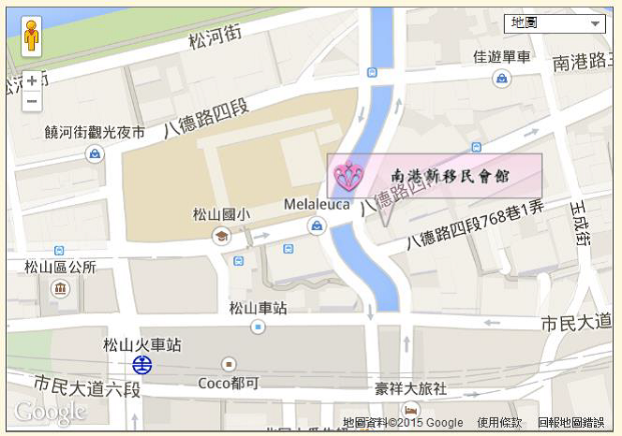

公車 | 站名：玉成里 | 28、53、63、203、204、205、256、276、306、518、531、605、622、629、668、678、711、棕1、藍7
公車 | 站名：松山前站（松隆) | 32、281、284、611、紅56往松山車站方向步行前往
捷運松山新店線 | 站名：松山站 | 4號出口出站後沿八德路4段直走至中坡北路交界處即可到達，步行時間約5分鐘
火車 | 站名：松山火車站 | 自東出口出站後沿中坡北路直走至和八德路交界處即可到達，步行時間約5分鐘
★ 相關交通資訊可至「我愛巴士5284」網站查詢

臺北市內湖區公所107年度新移民指甲彩繪課程表
堂次 | 預定  日期和時間 | 主題 | 內容
第1堂 | 107/4/10  上午9：00～12：00 | 手部及指甲保養 | 1.認識指甲、由指甲看健康  2.手部按摩、指甲油上法
第2堂 | 107/4/17  上午9：00～12：00 | 色彩學及基礎彩繪 | 1.色彩學、配色法、法式指甲  2.圓點花、水滴花、尖形花、葉子
第3堂 | 107/4/24  上午9：00～12：00 | 進階花型畫法 | 愛心、向日葵、櫻花、扶桑、玫瑰
第4堂 | 107/5/1  上午9：00～12：00 | 進階畫法2 | 拉線、蕾絲、貼鑽、貼紙
第5堂 | 107/5/8  上午9：00～12：00 | 進階畫法3 | 羽毛、豹紋、斑馬紋、漸層、黃昏
第6堂 | 107/5/15  上午9：00～12：00 | 進階畫法4 | 1.印染、星空、水染  2.第一次彩繪作品
第7堂 | 107/5/22  上午9：00～12：00 | 立體粉雕1 | 圓點花、水滴花、愛心、蝴蝶結、葉子
第8堂 | 107/5/29  上午9：00～12：00 | 立體粉雕2 | 雪人、金魚、草莓、葡萄
第9堂 | 107/6/5  上午9：00～12：00 | 立體粉雕3 | 玫瑰三式
第10堂 | 107/6/12  上午9：00～12：00 | 立體粉雕4 | 天鵝、雞蛋花
第11堂 | 107/6/19  上午9：00～12：00 | 作品 | 新娘美甲設計
第12堂 | 107/6/26  上午9：00～12：00 | 成果展 | 12週的學習成果展示

★ 上課總時數36小時（課程內容得視教材多寡而作部份調整）

